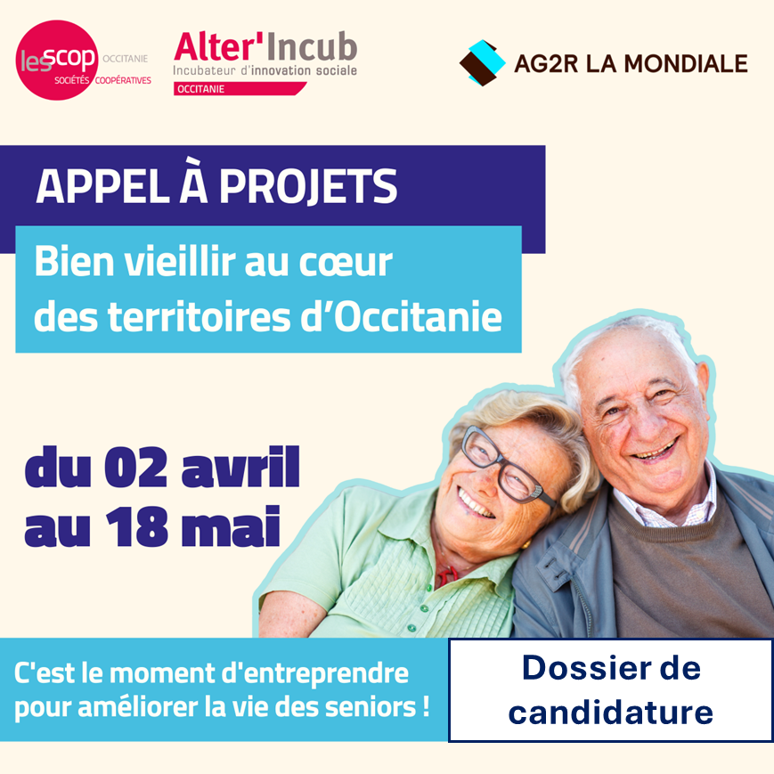

Comment candidater ?

Le document à remettre pour le dépôt des projets devra impérativement suivre la présentation indiquée.
Les dossiers de candidature devront être déposés avant le 18/05/2025 à minuit :

◤ Sous la forme d’un seul document (annexes à intégrer au document) ;
◤ Sous format électronique PDF ; pour la bonne réception de votre candidature, il est impératif de suivre la procédure

- à déposer en ligne :
- sur https://ocmed.alterincub.coop/form/depot-de-candidature pour Occitanie Méditerranée
(Départements 11, 30, 34, 48, 66),
- sur https://ocpy.alterincub.coop/form/depot-de-candidature pour Occitanie Pyrénées
(Départements 09, 12, 31, 32, 46, 65, 81, 82).

Etapes de sélection des projets :

- Dépôt des dossiers auprès d’Alter’Incub par mail ou sur le site uniquement
- Présélection des projets par un comité technique interne
- Audition et sélection des projets présélectionnés par un jury le 13/06/2025 pour Occitanie Méditerranée et 18/06/2025 pour Occitanie Pyrénées

NOM DU PROJET OU DE L’ENTREPRISE :

THEMATIQUES SUR LE BIEN VIEILLIR (PLUSIEURS CHOIX POSSIBLES)
☐ Soutenir les aidants qui prennent en charge des personnes âgées
☐ Accompagner les séniors dans la fracture numérique
☐ Accompagner les personnes âgées à maintenir leur autonomie
☐ Favoriser le lien social intergénérationnel avec les personnes âgées, lutter contre l’isolement
☐ Solutions de mobilités pour les séniors
☐ Vieillir en bonne santé par l’activité physique adaptée et/ou une alimentation saine
☐ Améliorer et adapter le logement des personnes âgées
☐ Favoriser la qualité de vie à domicile des séniors
☐ Développer des activités de loisirs adaptées aux personnes âgées
☐ Développer des services de proximité ou itinérants en milieu rural pour les personnes âgées
☐ Lutter contre la précarité évergétique des personnes âgées
☐ Préserver le bien-être et la santé mentale des personnes âgées
☐ Autres :

PERSONNE REFERENTE A CONTACTER
Personne référente 1 :
Nom-Prénom :
Structure (s’il y a lieu) :
Adresse :
Code postal : Ville :
Courriel :
Tél :

Personne référente 2 :
Nom-Prénom :
Structure (s’il y a lieu) :
Adresse :
Code postal : Ville :
Courriel :
Tél :

VOUS ETES
☐ Un porteur de projet individuel ☐ Une équipe projet ☐ Une association
☐ Une structure existante (entreprise, …)

Vous lancez ou développez : ☐ Un nouveau projet ☐ Un projet existant

REGION ET DEPARTEMENT D’IMPLANTATION DU PROJET
☐ Occitanie
Précisez le numéro du département : _ _

Départements Occitanie Méditerranée (11, 30, 34, 48, 66)
Départements Occitanie Pyrénées (09, 12, 31, 32, 46, 65, 81, 82)

PRESCRIPTEURS
Vous avez eu connaissance de l’appel à projets (plusieurs choix possibles) par :
☐ Une collectivité Service : Contact :
☐ AG2R LA MONDIALE Service : Contact :
☐ Acteurs de l’ESS Organisation : Contact :
☐ Structure d’accompagnement : Contact :
☐ Internet / Recherche libre Ou Lien site partenaire Site :
☐ Autres Organisation : Contact :

SUIVI ACTUEL
Êtes-vous suivi par une structure actuellement ? ☐ Oui ☐ Non
Si oui, laquelle ? Pour répondre à quels besoins ?

SITUATION DU PORTEUR DE PROJET
Je certifie être dans un des deux cas suivants en cochant une des cases :
- Je suis un porteur de projet, je souhaite créer une nouvelle structure juridique (celle-ci n’existe pas encore) dédiée au bien vieillir : ☐
- Je suis une structure déjà existante, je souhaite développer de nouvelles activités dédiées au bien vieillir ou développer une activité existante : ☐

VOTRE PROJET EN UNE PHRASE

RESUMEZ VOTRE PROJET (en 10 lignes maximum)

Pour chaque question en gras, merci d’apporter une réponse de 15 lignes maximum.
- BESOIN SOCIAL ET OPPORTUNITE D’ENTREPRENDRE

- Quels sont les besoins sur le bien vieillir auxquels répond le projet ?
Si vous manquez d’idées : Focalisez-vous sur les besoins principaux auxquels répond le projet et priorisez-les. Qui est concerné par ces besoins ? Exposez les motifs qui vous poussent à croire que ces besoins sont bien réels (observations, expériences, dossier d’enquête, revue de littérature…). Veuillez par exemple décrire les causes à l’origine de ces besoins et les conséquences, le cas échéant.
* A ce stade ne parlez pas de votre solution. Si votre projet est territorial, évoquez la problématique qui concerne directement votre territoire.

- EQUIPE PROJET

- Qui compose actuellement l’équipe projet et quelles sont les compétences apportées par chacun pour le développement du projet ?
Si vous manquez d’idées : Quelle est la fonction de chacun ? Exemples : management, commercial, relation avec les partenaires, développement informatique etc. (*CV en annexes) Précisez combien de temps chaque membre de l’équipe projet pourra accorder au projet chaque semaine (ex : Magalie - 20 heures / semaine).

- Quelles sont selon vous les compétences manquantes pour que le projet puisse se déployer ? Comment envisagez-vous de les acquérir ?

- Si vous êtes seul dans l’équipe actuellement, envisagez-vous d’étoffer l’équipe, si oui comment ?
- Pourquoi les membres de l’équipe ou de la structure souhaitent-ils se lancer dans ce projet ou développer ce projet existant sur le bien vieillir ?
Si vous manquez d’idées : Quelles sont les motivations de chacun ? En quoi votre équipe est légitime pour porter ce projet (connaissance du métier, connaissance de l’écosystème…) ?

- Quels seront les revenus des porteurs de projet durant la période d’accompagnement de 12 mois ?
Si vous manquez d’idées : Salaires de l’entreprise, Indemnités pôle emploi, allocations, salaire à temps partiel, revenus locatifs, RSA… A quelle échéance envisagez-vous de vous verser un premier salaire au sein de votre future entreprise (dès la création, 6 mois après la création...) ? Et pour les membres de l’équipe ?

- TERRITOIRE, MARCHE, OFFRE ET MODELE ECONOMIQUE

- Quel est votre territoire d’intervention ou zone de chalandise (local, intercommunal, départemental, régional, national, international, …) ?
Si vous manquez d’idées : Quel lien y a-t-il entre le besoin social que vous avez identifié et ce territoire ?
- Sur quel marché vous positionnez-vous ? (Ex : nutrition spécialisée, activités culturelles et de loisirs adaptées, aides techniques et mobilité, services à la personne, adaptation du domicile…)
Si vous manquez d’idées : Quelles sont ses principales caractéristiques ? Quelles sont les tendances de ce marché ? Quelle est sa taille actuelle (volume de clients potentiels) et ses perspectives d’évolution ?

- Quels sont les acteurs sur votre territoire qui cherchent à répondre à ces besoins sociaux sur le bien vieillir ? Dans quelle mesure et de quelle manière ces acteurs tentent-ils déjà d’y répondre ? Quelles sont les stratégies adoptées par votre public cible face au manque de solution sur le territoire ?
Si vous manquez d’idées : Les acteurs privés, publics ou issus de la société civile peuvent proposer des solutions concurrentes directes ou indirectes (Exemple : un EPHAD peut être le concurrent direct d’un autre EPHAD, une résidence autonomie peut être un concurrent indirect d’un EPHAD). Expliquez les limites de ces solutions et leurs points forts. De même, le public concerné peut chercher par lui-même des solutions formelles ou informelles à sa problématique.

- Quelles sont les solutions qui se rapprochent le plus de la vôtre (en France ou à l’étranger) ? Quelles sont les solutions qui vous inspirent ?
Si vous manquez d’idées : Des solutions aux besoins sociaux que vous visez existent souvent ailleurs. Exposez en quoi elles inspirent la solution que vous proposez.

- Quelle est la solution que vous proposez sur le bien vieillir ?
Si vous manquez d’idées : Quel(s) produit(s) / service(s) ? Quels sont les avantages et les bénéfices pour les clients et les bénéficiaires ? Essayez d’être le plus clair et le plus structuré possible. Un projet peut avoir diverses activités, aspects, mais ceux-ci doivent être cohérents entre eux. Exposez en quoi votre solution est différente des solutions déjà existantes sur le territoire

- Quel sera votre modèle de revenu (chiffre d’affaires de ventes directes ou indirectes, prestations de services, formations, abonnements, licences, marges sur produits vendus, aides publiques, subventions, dons, …) et quelles seront vos principales charges (coûts liés à votre activité) ? Détaillez-les éventuellement sous forme de tableau.

- Quels seront vos clients et vos bénéficiaires ?
Si vous manquez d’idées : Si ce sont des clients publics précisez lesquels (collectivités, …). Si ce sont des organisations privées et / ou des particuliers, présentez leurs principales caractéristiques (exemples : âge, taille, sexe, position géographique, habitudes, attentes, réticences, domaine d’activité…). Pensez à distinguer vos bénéficiaires (exemple : les personnes âgées en perte d’autonomie,) de vos clients (exemple : les kinésithérapeutes).

- Quelles seront les principales parties prenantes du projet et leur relation avec votre projet ? Avez-vous entamé des démarches auprès d’elles ?
Si vous manquez d’idées : Avez-vous rencontré des acteurs de votre écosystème (financeurs, prescripteurs, réseau, accompagnateurs, fournisseurs, collectivité, bénéficiaires …), si oui lesquels ? Quels sont leurs principaux liens avec le projet ? Précisez si des partenariats sont déjà établis, en cours, ou si vous prévoyez de les réaliser pendant la période d’accompagnement.

- FINANCEMENT

- Quels seraient les principaux investissements (moyens nécessaires au démarrage de l’activité) à réaliser pour mener le projet ? Listez-les et précisez leur montant (les grandes masses en K€).

- Si votre projet nécessite un local, celui-ci est-il : déjà acquis ? En cours d’acquisition ? Mis à disposition par … ? Vous avez déjà repéré un local à louer ?
Précisez le montant d’investissement pour l’acquisition, le prix éventuel du loyer, les coûts éventuels d’aménagement…

- Le projet dispose-t-il déjà de ressources financières ? Si oui, quelles sont ces ressources et quel est leur montant ?

- IMPACT SOCIAL BIEN VIEILLIR

- Quel sera l’impact (les impacts) du projet à long terme sur le bien vieillir et sur quel public ?
Si vous manquez d’idées : Par exemple pour une offre d’activité culturelle adaptée aux personnes âgées cela serait d’améliorer la santé mentale et de lutter contre l’isolement pour les personnes en situation de fragilité. Pour une application mobile destinée aux aidants familiaux cela serait de réduire le stress et l’épuisement pour les aidants, améliorer la qualité des soins pour les personnes âgées dépendantes grâce à des aidants mieux organisés et informés.

- Le projet aura-t-il d’autres impacts ? (Ex : impact sur le tissu économique, impact politique, impact pour le territoire, création d’emplois …)

- PLAN D’ACTION ET ACCOMPAGNEMENT

- Quel est l’état d’avancement actuel du projet et le plan d’action envisagé ?
Si vous manquez d’idées : Quels sont les besoins et les priorités que vous avez identifiés pour pouvoir développer votre projet ? Vous pouvez utiliser un schéma, un planning sur Excel, …

- Quelles sont vos attentes concernant l’accompagnement ?

- Cochez vos trois principales attentes actuelles concernant l’accompagnement parmi les possibilités suivantes :

☐ Etude de marché
☐ Etude filière sur le bien vieillir
☐ Modèle économique
☐ Mise en relation
☐ Découvrir l’innovation sociale, environnementale, l’Economie Sociale et Solidaire
☐ Aide à la recherche de financements
☐ Regard extérieur
☐ Echange avec d’autres entrepreneurs
☐ Juridique (accompagnement au choix des statuts et à la gouvernance)
☐ Autres :

DOCUMENTS A JOINDRE EN ANNEXE (UNIQUEMENT !)

- CV des membres de l’équipe, sous la forme : « CVnomduprojet »

- Le cas échéant : Lettres d’engagement, sous la forme : « LEnomduprojet »

- Si entreprise ou association déjà créée : extrait Kbis ou RNA sous la forme : « Justifnomdel’entreprise »

En cas de besoin, vous pouvez contacter, selon votre département : https://www.alterincub.coop/

